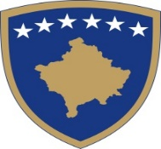
Republika e Kosovës
Republika Kosova - Republic of Kosovo
Qeveria - Vlada – Government
_______________________________________________________________________
Ministria e Punëve të Brendshme/Ministarstvo unutrašnjih poslova / Ministry of Internal Affairs

Të nderuar/a nëpunës/e të Administratës Publike të Republikës së Kosovës,
Bazuar në Ligjin Nr. 03/L-064 për Festat Zyrtare të Republikës së Kosovës, ju njoftojmë se për Ditën Ndërkombëtare të Punës, Festën e Bajramit të Madh dhe Ditën e Evropës, për Nëpunësit e Administratës Publike të Republikës së Kosovës, ditë pushimi do të jenë:

E hënë, 02 maj 2022 - Dita Ndërkombëtare e Punës;
E martë, 03 maj 2022 - Festa e Bajramit të Madh, dhe
E hënë, 09 maj 2022 - Dita e Evropës.

Urime festat!

